okna tělocvična
Adresa stavby: ul. Gen. Svobody 355, objekt CHANOS
Adresa:

Soupis prací
Objednatel:
IČ:
DIČ:
Generála Svobody 114
Zástupce:
p. Jaroslav Voldřich, jednatel
Ve věcích technických: Miroslav Folk, technik
Mob. 734 838 913

Termín realizace:
Výrobní rozměry dodal:
Zpracováno dne:
Zpracoval:

Město Nový Bor
Nám. Míru 1 Nový Bor
260771
Novoborská bytová společnost, s.r.o.

Nový Bor - ARNULTOVICE

473 01

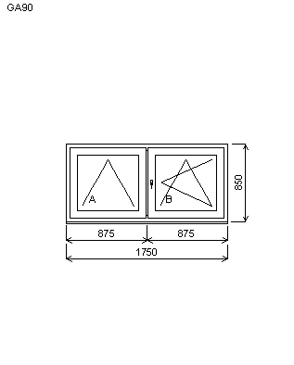
Základní cena:
Barva (ext/int):

______________

Sklo:
Rám:
Sloupek:
Křídlo:
Podklad. profil:
Klika:
Kování:
Doplňky:

Výška kliky:

Rozměry rámu: 1750,0 x 850,0 mm
Pozice: 1/: Dvojdílné okno se sloupkem + příslušenství
Dvojdílné okno se sloupkem
BÍLÁ

___________________________
:

PXN4-16T-F4-16T-PXN4 Ug=0.6
70/82,5 mm
92/82,5 mm
82/82,5 mm
Par. profil 30/41,5 mm rec
okenní standardní
Pákové ovl. OL90 - BÍLÉ*
Ovl. tyč 3m s bílou krytkou
1ks
GEZE-OL90N-bovden 1250mm pro
EV1 a bíl. 1ks
Vnitřní PVC parapet RS vč.bočni
c Alfa fólie bílá Bílá A01, d=podle
okna, hl=150, 1ks
(FFG) B:1/2
Celkem:
Množství: 6

-
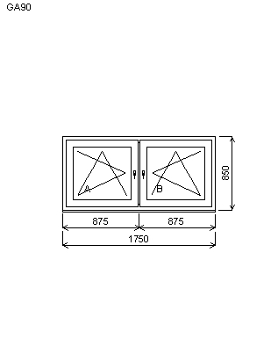
Základní cena:
Barva (ext/int):

______________

Sklo:
Rám:
Sloupek:
Křídlo:
Podklad. profil:
Klika:
Doplňky:

Výška kliky:

Rozměry rámu: 1750,0 x 850,0 mm
Pozice: 2/: Dvojdílné okno se sloupkem + příslušenství
Dvojdílné okno se sloupkem
BÍLÁ

___________________________

PXN4-16T-F4-16T-PXN4 Ug=0.6
70/82,5 mm
92/82,5 mm
82/82,5 mm
Par. profil 30/41,5 mm rec
okenní standardní
Vnitřní PVC parapet RS vč.bočni
c Alfa fólie bílá Bílá A01, d=podle
okna, hl=150, 1ks
(FFG) A:1/2 , B:1/2
Celkem:
Množství: 6

-

Cena za ks:

Cena za ks:

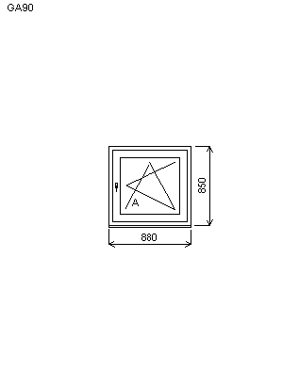
Základní cena:
Barva (ext/int):

______________

Sklo:
Rám:
Křídlo:
Podklad. profil:
Klika:
Doplňky:

Výška kliky:

Rozměry rámu: 880,0 x 850,0 mm
Pozice: 3/: Jednodílné okno + příslušenství
Jednodílné okno
BÍLÁ

___________________________
:

PXN4-16T-F4-16T-PXN4 Ug=0.6
70/82,5 mm
82/82,5 mm
Par. profil 30/41,5 mm rec
okenní standardní
Vnitřní PVC parapet RS vč.bočni
c Alfa fólie bílá Bílá A01, d=podle
okna, hl=150, 1ks
(FFG) A:1/2
Celkem:
Množství: 4

-

Cena za ks:

REKAPITULACE

Položek: 3 Cena celkem:………………………........................................................

Ovládání OL 90……………………………………………………………………………..
Vnitřní parapety…………………………………………………………………………….
Demontáž ……………………………………………………………76,24 bm……………
Ekologická likvidace……………………………………………….20,84 m2……………
Montáž……………………………………………………………… 76,24 bm……………
Zednické začištění oken…………………………………………. 76,24 bm……………
Montáž vnitřních parapetů………………………………………. 24,84 bm……………
Parotěsná zábrana (interiér)…………………………………… 76,24 bm……………
Paropropustná zábrana (exteriér)……………………………….76,24 bm……………
Doprava………………………………………………………………………………………..

Cena celkem bez DPH 21 %..................................................................

DPH 21 %.................................................................................................

Celkem s DPH 21 %................................................................................

